**Информация к проекту решения по заявлению:**

**Бессонова П. И.**

**Земельный участок:**

адрес: **Кировский район**, проезд Северный;

кадастровый номер **54:35:051190:870**;

площадь 0,4031 га;

(планшет 5303).

**Зонирование:** зона производственной деятельности (П-1).

**Заявление в части:** *уменьшения минимального отступа* ***с 3 м до 0 м*** *с южной, северной, северо-восточной сторон и* ***с 3 м до 0,5 м*** *с западной стороны;*

**Обоснование:** *в связи с тем, что конфигурация земельного участка является неблагоприятной для застройки и с фактическим расположением объектов капитального строительства*

**Планируется: реконструкция объекта**

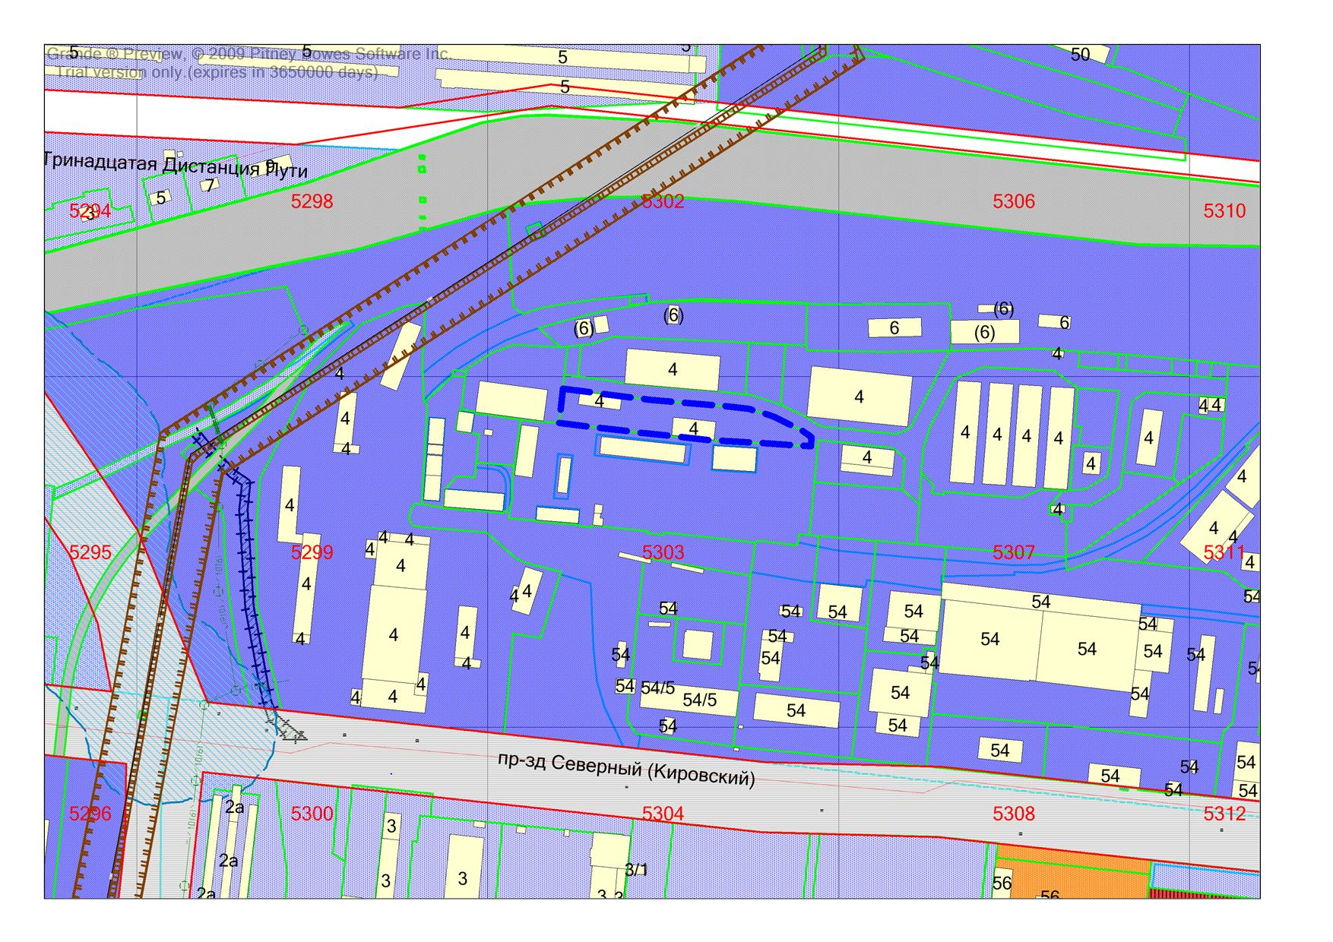

**П-1**

**54:35:051190:870**

***0м***

***0,5м***

***0м***